宏庭刺绣墙布：终端为王，视觉艺术、体验服务！

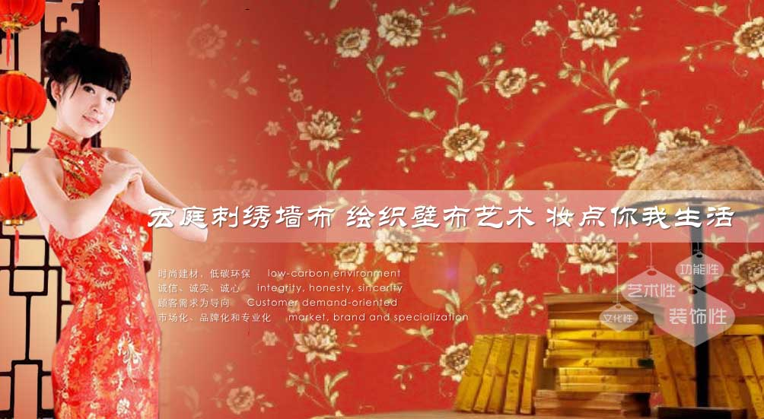

宏庭艺家认为，刺绣墙布体现的是一种精致琉璃的艺术，产品定位以中高端为主，目标客户也是有一定品质要求的群体，因此在渠道选择方面有别于其它墙布，只有将终端建设抓起来才能将产品的品味内涵得以表现。

当前时代伴随着新鲜人类等新兴消费群体的兴起，面对新生的消费市场，墙布企业还需有新的目标战略。只要积极提升自身产品和品牌，真正的淡季是不存在的。只有制定出准确的战略目标，有所创新，尤其在终端销售环节，玩出新意才能在激烈的竞争中赢得一席之地。

一、创新是企业发展之本

创新是墙布企业生存的重要养分，是墙布企业的立足之本。墙布行业从起步到发展到壮大再到日渐成熟，随着墙布市场的不断完善，墙布企业的资金优势越来越不明显。当墙布市场趋于饱和时，墙布企业的竞争主要依据产品的创新。

一般而言，一个良性的企业是非常重视研发的。随着市场竞争的不断加剧，这要求墙布企业在创新方面下功夫。创新分很多种：比如常规的产品推陈出新、设 计创新、营销理念的创新，还有市场操作手法的创新、终端渠道服务的创新等等，这样墙布企业才具备综合竞争条件。研发人员要去找大量的素材，寻找产品功能和 样式的更新，使得产品能达到多元化。在实际工作中，不是说研发人员根据自己的主观意识去做事情，要实际地结合到生产，满足研发创新的真实状态，这样才会出 现更多的完美品质的产品。

创新的最终成果一般体现在产品上。墙布企业也需要多元化路线的支撑，在发展过程中，不断追求产品款式丰富、产品花色跟新、产品相关完善等，把产品线 做好，做精细。产品多了，跟其他企业的差异化就拉开了，经销商的品种增加了，顾客选择的空间就大了，也就意味着在这块的竞争力就加大了。

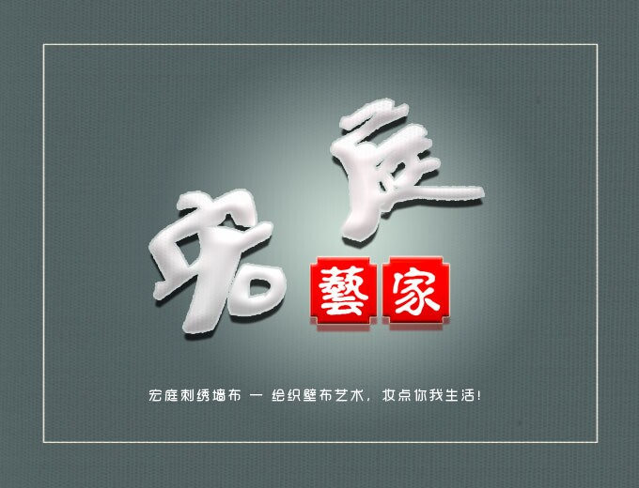

二、终端销售需有新意

“做终端是找死，不做终端是等死”，这是在营销界颇为流行的一句话，也是墙布厂商对门槛终端日益增高的一种无奈。无论是站在厂家的角度，还是站在经 销商的角度，对终端的掌控同样具有战略意义，这是二者获得利润的重要通道，因此不做终端是等死。但做终端不一定是找死，如果是死了，一是没有理解终端的含义，二是方法不对。

从当下情况来看，终端门店销售仍然是墙布企业的主要销售渠道。作为吸引消费者的关键，墙布企业在做好产品的同时，也需做好展示。新墙布产品绝对不是随便摆设那么简单，要以新的产品理念去展示，墙布设计师在这方面要下功夫，好的设计人员在这方面如果做的成功，就等于新产品推广成功了一半，因为好的设计效果是给顾客的第一印象，也会加大成交。

所以，展示设计是视觉传达的利器，也就是一种媒介，使人对你产生的感受。总之，随着市场竞争的日渐激烈，墙布企业需要在产品创新、门店建设等方面下功夫，打造强有力的综合竞争实力。唯有如此，才会制胜市场。

宏庭刺绣墙布三个核心就是以终端为王，通过美轮美奂的视觉呈现，将产品的艺术，功能充分表达，让消费者感觉到舒心体验，在一站式营销过程中市场服务全程跟进！

